Estimado Profesor Mauricio López,

Soy Consuelo Veloso Retamal, estudiante del ciclo de finalización de psicología.
Estoy realizando la memoria “Invisibilización, mutilación e imposición de sexo/género en personas intersexuales en Chile”, en conjunto de Belén Córdova Osorio.

Actualmente, estamos trabajando en la redacción de los antecedentes teóricos, y, en paralelo, estamos realizando la discusión de la bibliografía, a medida que vamos avanzando en la lectura, para el desarrollo teórico de la memoria.

En vista y considerando que no alcancé a terminar la memoria en el plazo estipulado, producto de que estoy realizando la práctica presencial, sumado a las demandas de ser madre de una bebé de 1 año 9 meses, solicito a usted la prórroga de mi memoria hasta diciembre del año 2022.

Esperando su comprensión,

Se despide atentamente,

Consuelo Veloso Retamal
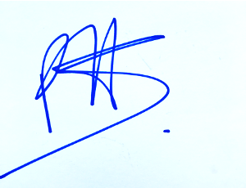
Licenciada en Psicología U. de Chile.

Firma Profesor Patrocinante
Pablo Herrera

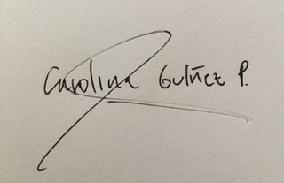

Firma Profesora Guía
Carolina Guíñez

